**SENAI ETTORE ZANINI**

**TÉCNICO DESENVOLVIMENTO DE SISTEMAS**

**PEDRO OTÁVIO CAMOLESI**

**Sistema PPG  
Gerenciamento   
de  
Biblioteca**

**Sertãozinho  
2024**

LISTA DE ILUSTRAÇÕES SE HOUVER (GERAR AUTOMATICO)

TABELAS SE HOUVER (GERAR AUTOMATICO)

**SUMÁRIO**

**1 INTRODUÇÃO**

Imagine uma biblioteca escolar onde os alunos se sentem à vontade para explorar novos mundos, descobrindo conhecimento em cada estante. No entanto, a administração desse espaço pode ser um verdadeiro desafio. Encontrar um livro específico, saber se ele está disponível ou controlar os empréstimos muitas vezes se torna uma tarefa complexa e demorada para bibliotecários e alunos. Com isso em mente, surge a necessidade de um sistema de gerenciamento de biblioteca que torne esse processo mais simples e eficiente.

Com um sistema digital, toda a experiência de busca, reserva e empréstimo de livros se torna mais rápida e acessível. O aluno pode, de qualquer lugar, verificar se o livro que deseja está disponível, reservá-lo e saber quando deve devolvê-lo. Para os bibliotecários, o sistema facilita o controle do acervo, registra todos os empréstimos e devoluções, e ainda fornece relatórios que ajudam na organização e planejamento. Neste trabalho, é apresentado um sistema simples e intuitivo, pensado para atender tanto as necessidades dos bibliotecários quanto dos alunos, promovendo uma interação mais dinâmica e agradável com o acervo da biblioteca. NÃO UTILIZAR ESSE TEXTO, SÓ UM EXEMPLO

O capítulo 2 trata de tal assunto, já o capítulo 3 descreve como ... o capítulo 4 por sua vez é sobre ... Escrevi de forma resumida e direta, faça de forma que o texto seja bom para ler

**2 REQUISITOS DO SISTEMA**

“Todo capítulo precisa ter no mínimo três linhas”.

“Todo capítulo inicia em uma página”

2.1 Requisitos funcionais

Descrever sobre o que é os requisitos funcionais (dissertar, nada de pergunta e resposta)

“Toda tabela deve legenda”

|  |  |
| --- | --- |
| Requisito Funcional | |
| RF001 | Cadastrar Livro |
| RF002 | Editar Livro |
| RF003 | Excluir Livro |
| RF004 | Indicar livros |
| RF005 | Cadastrar usuário |
| RF006 | Notificar atraso |
| RF007 | Empréstimo Livro |
| RF008 | Registrar Devolução |
| RF009 | Consultar Empréstimo |

**2.2.1 RF001 – Cadastrar Livro**

Descrição: O sistema deve permitir que o usuário cadastre novos livros no acervo da biblioteca.

Prioridade: Alta

Entrada:

* Título do livro (obrigatório).
* Autor(es) (obrigatório).
* Preencher com os demais campos

Processamento:

* O sistema deve validar os campos obrigatórios.

Saída:

* Mensagem de sucesso ao cadastrar o livro.
* Mensagem de erro em caso de campos obrigatórios não preenchidos ou duplicidade de cadastro.

Pós-condição:

* O livro cadastrado deve ser exibido na lista de acervo disponível.

**2.2.2 RF002 – Editar Livro**

Descrição: O sistema deve permitir que o usuário edite as informações de um livro previamente cadastrado.

Prioridade: Alta

Entrada:

* Identificação do livro a ser editado (ID ou ISBN).
* Campos a serem editados (colocar aqui).

Processamento:

* O sistema deve validar os campos obrigatórios.

Saída:

* Mensagem de sucesso ao salvar as alterações.
* Mensagem de erro caso haja duplicidade ou campos obrigatórios não preenchidos.

Pós-condição:

* As alterações devem ser refletidas na lista de acervo e nos registros de empréstimos associados ao livro.

**2.2.3 RF003 – Excluir Livro**

Descrição: O sistema deve permitir que o usuário exclua um livro do acervo.

Prioridade: Média

Entrada:

* Identificação do livro a ser excluído (ID).

Processamento:

* O sistema deve verificar se há empréstimos ativos ou pendentes associados ao livro.
* Se houver empréstimos associados, o sistema deve impedir a exclusão e informar o usuário.

Saída:

* Mensagem de sucesso ao excluir o livro.
* Mensagem de erro caso existam empréstimos associados impedindo a exclusão.

Pós-condição:

* O livro deve ser removido da lista de acervo e não deve aparecer nas buscas e consultas.

**2.2.4 RF004 – Indicar livros**

Descrição: O sistema deve permitir que os usuários indiquem ou sugiram novos livros para serem adquiridos pela biblioteca.

Prioridade: Baixa

Entrada:

* Dados do usuário.
* Parâmetros de preferências.
* **Interação do usuário** (opcional).

Processamento:

* O sistema busca nos livros que tem características semelhantes aos livros que o usuário já leu e avaliou bem. Isso pode ser feito por algum algoritmo de recomendação.

Saída:

* Informações adicionais, como a disponibilidade do livro e a possibilidade de reservar ele.
* Possibilidade do usuário de mudar as recomendações, ajustando filtros e marcando filmes q não tem interesse.

Pós-condição:

* O usuário recebe uma lista na interface dos sistema via web ou aplicativo móvel.

**2.2.5 RF005 – Cadastrar usuário**

Descrição: O sistema deve permitir o cadastro de novos usuários, com informações pessoais, como nome, endereço, telefone e email.

Prioridade: Alta

Entrada:

* Dados fornecidos pelo usuário ou funcionário.
* Dados opcionais.

Processamento:

* Validação dos dados.
* Armazenamento no banco de dados.
* Criação do perfil do usuário.
* Associação de permissões.

Saída:

* Confirmação do cadastro.
* Geração de cartão de usuário.

Pós-condição:

* O novo usuário está cadastrado no sistema de dados da biblioteca, podendo realizar empréstimos, reservas, consultas aos livros, e acessar sua conta.

**2.2.6 RF006 – Notificar atraso**

Descrição: O sistema verifica se a data atual é superior à data de devolução e se o livro ainda não foi devolvido, o empréstimo é marcado como atrasado.

Prioridade: Alta

Entrada:

* Dados do sistema.
* Critérios de atraso.

Processamento:

* Identificação de empréstimos atrasados.
* Cálculo de multas.
* Seleção de canal de envio.

Saída:

* A notificação é enviada ao usuário com as informações sobre os livros em atraso e qualquer penalidade ou instrução relevante.

Pós-condição:

* Os empréstimos atrasados continuam marcados como pendentes até que o livro seja devolvido e as pendências sejam pagas.

**2.2.7 RF007 – Empréstimo de Livro**

Descrição: O sistema deve permitir que o usuário registre o empréstimo de um ou mais livros para um aluno cadastrado.

Prioridade: Alta

Entrada:

* Identificação do aluno (número de matrícula).
* Identificação do(s) livro(s) a ser(em) emprestado(s) (ID do livro).
* Data de início do empréstimo (obrigatória).
* Data prevista de devolução.

Processamento:

* O sistema deve verificar a disponibilidade dos livros no acervo.
* O sistema deve reduzir a quantidade disponível do livro emprestado.
* O sistema deve associar o empréstimo ao aluno e ao(s) livro(s) selecionado(s).

Saída:

* Mensagem de sucesso ao registrar o empréstimo.
* Mensagem de erro caso algum dos livros não esteja disponível.

Pós-condição:

* O empréstimo deve ser registrado com status "Ativo".
* A quantidade disponível do livro deve ser atualizada no sistema.

3 DIAGRAMAS DO SISTEMA

Os diagramas são muito importantes para os programadores porque ajudam a entender como um sistema vai funcionar antes de começar a codificar. Eles tornam mais fácil para a equipe ver como diferentes partes do sistema se conectam e como os dados vão circular. Além disso, os diagramas ajudam a identificar problemas de design e tornam o desenvolvimento e a manutenção do sistema mais tranquilos, garantindo que tudo esteja bem planejado e que todos saibam o que precisa ser feito.

3.1 Diagrama de Classe

O diagrama de classe é muito útil para o programador backend porque mostra as classes e seus atributos, além de como elas se conectam. Isso ajuda a entender melhor como o sistema vai funcionar e organiza o código, tornando o desenvolvimento mais tranquilo e eficiente.

O Diagrama de Classe da biblioteca:

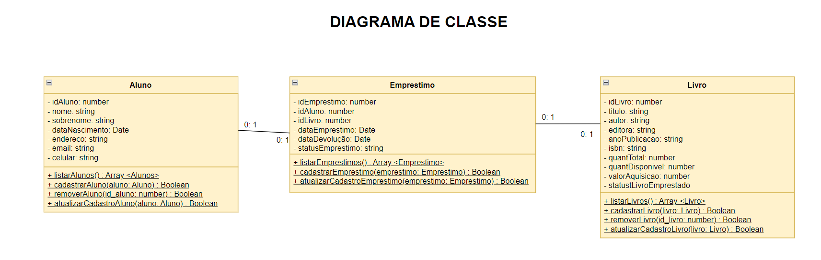

3.2 Banco de Dados

O PostgreSQL é um banco de dados de código aberto e muito poderoso que organiza os dados em tabelas. Ele suporta transações seguras e tem recursos avançados, como diferentes tipos de dados e busca por texto. Você pode usar o banco de dados pela linha de comando (psql) ou através de ferramentas gráficas como o pgAdmin, que facilita a execução de consultas e o gerenciamento de tabelas. O PostgreSQL é flexível e pode ser usado tanto em sistemas pequenos quanto em grandes aplicações.

O DER organiza os dados do sistema de forma visual, ajudando os programadores a entender como as tabelas se relacionam. Isso garante que o banco de dados seja bem planejado, facilitando o desenvolvimento e a manutenção do sistema.

O Diagrama Entidade-Relacionamento(DER) da biblioteca:

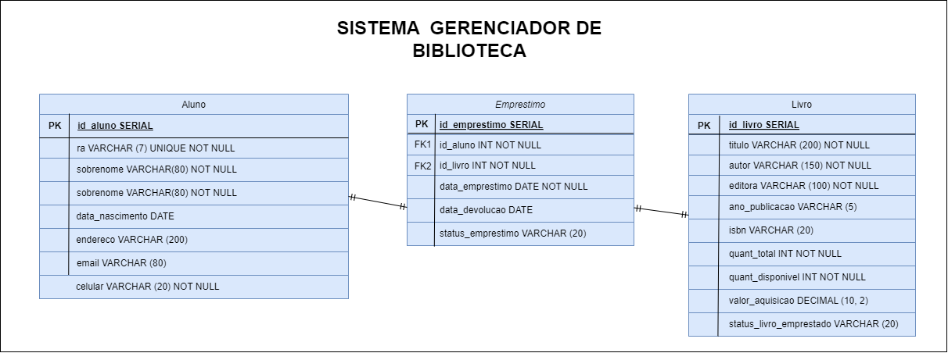

**4 ROTAS DA APLICAÇÃO – BACK-END**

Explica o que é rota , lembrando que nada nesse documento deve ser tratado como pergunta e resposta, cabe a contextualização ou o termo dissertação.

|  |  |  |
| --- | --- | --- |
|  |  |  |
|  |  |  |
|  |  |  |

5 INTERFACE E EXPERIÊNCIA DO USUÁRIO

Escreva o que é uma interface e o objetivo dela

5.2 Paleta de Cores

Escreva sobre a paleta de cores e insira a imagem delas

5.3 Mockup

Texto antes da imagem, relatando a qual entidade aquela interface pertence

BIBLIOGRAFIA

Link das documentações utilizadas e livros consultados